Каждому ребенку – свой вид поощрений и наказаний

Виды наказаний и поощрений могут быть абсолютно разные. В большинстве случаев не последнюю роль в выборе способа поощрения или наказания играет темперамент ребенка. Для застенчивого тихого ребенка виды наказания и поощрения будут в корне отличаться от аналогичных воспитательных методов для проказников и непосед.

Наказание – только по заслугам!

Дети хорошо приспосабливаются к окружающей обстановке – они сами начинают принимать решение о своих действиях. Своими действиями они желают привлечь внимание родителей. Не всегда привлечение внимания удается добиться хорошими поступками – ребенок может понять, что плохим поведением, тоже можно добиться внимания от папы или мамы, а времени на это потребуется гораздо меньше. Поэтому, если ваш ребенок проказничает – не спешите его ругать, в первую очередь осмыслите свои действия. Не кричите на него, если для этого нет веских причин.
Большинство детей ведут себя импульсивно – под воздействием кратковременных эмоций и чувств. Так что перемена настроения у ребенка может происходить моментально. Он еще не совсем умеет управлять своими поступками.

Родители! Помните об этом факторе!
Детям нужно научиться перестраиваться и принимать решения самостоятельно. Правильная реакция родителей на поведение ребенка помогут ему быстрее переступить этот рубеж и увереннее выбирать правильное решение.
Основными факторами, влияющими на формирование характера ребенка, является:

- отношения между родителями,
- количество внимания, которое уделяется ребенку,
- реакция родителей на действия, совершенные ребенком.
Родителям надо научиться наблюдать за ребенком – как он себя ведет в разных ситуациях.

Никогда не следует кардинально менять мнение ребенка, лучше действовать тактичнее, направляя его действия в нужное русло.

Похвалите меня лучше всех!
Важным элементом воспитания ребенка является не только наказание, но и поощрение. А хвалить надо уметь. Если вы по любому поводу и без него будете хвалить ребенка – этот способ со временем утратит свою эффективность. Родителям стоит знать об этом. В первую очередь ребенка необходимо поощрять за его работу, за те полезные действия, которые он выполнил. Конечно же, стоит ему говорить и о том, что он самый хороший, любимый и умный – но не часто.
Если ваш ребенок находится в компании своих сверстников, хвалите не только его, но и его друзей. В этом случае ваше дитя будет меньше зазнаваться, а хорошие действия его друзей тоже не останутся без внимания – им будет приятно.


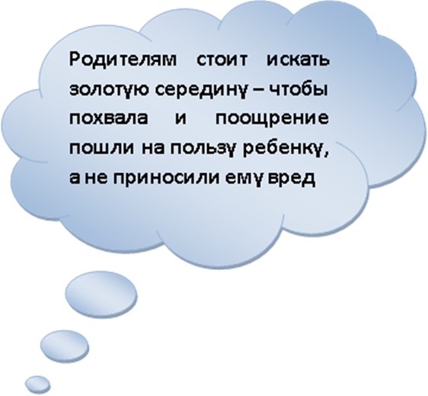
Поощрение должно быть искренним, заслуженным и серьезным!
Часто поощрение происходит в качестве подарка – это хорошо, главное знать меру.
Не стоит дарить ребенку и деньги. Конечно же, хорошо, когда он заранее привыкает к взрослой жизни и учится копить монетки, однако, чрезмерное увлечение этим занятием способно вызвать негатив ребенка может отказаться выполнять работу без вознаграждения.

Поощрять и хвалить нужно в меру!

Поощрение и похвала способствует повышению самооценки детей. Дети, сомневающиеся в своих силах, чаще испытывают страх перед собственными неудачами. Довольно часто они начинают читать гораздо позже своих сверстников, и вызвано это не интеллектуальным отставанием, а тем, что ребенок уже подготовил себя морально к неудаче.

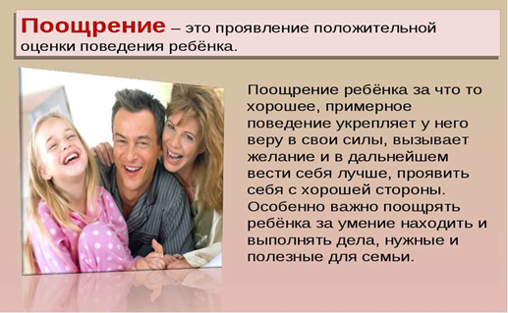

Любите своих детей, балуйте их своими объятиями и поцелуями. Применяйте и поощрения и наказания своевременно и обоснованно. Пусть наказания будут своевременными. А поощрения заслуженными. Обращайте на положительные поступки ребенка больше внимания, чем на отрицательные. И малыш чаще будет радовать вас поощрением.



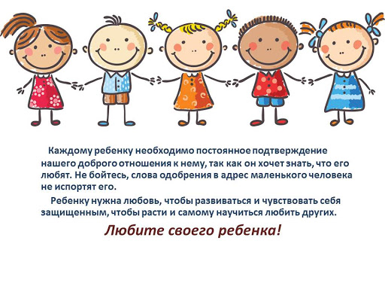

МДОУ «Детский сад комбинированного вида № 28 «Золотой ключик»

ПООЩРЕНИЕ И НАКАЗАНИЕ В СЕМЬЕ

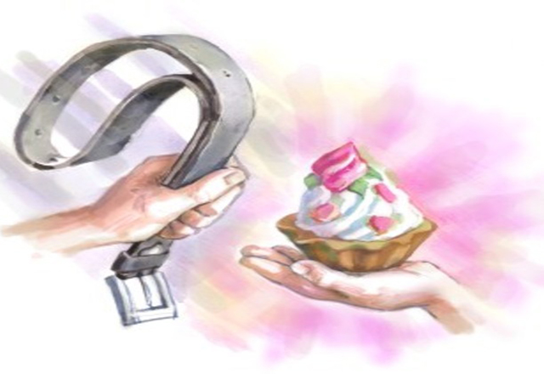

Подготовила социальный педагог
Тутыгина Ирина Александровна

